Отчёт по домашнему заданию №3
  - Анализ трафика в Wireshark
Гашимова Эсма Эльшан кызы
Содержание

1. Цель работы
Изучение посредством Wireshark кадров Ethernet, анализ PDU протоколов транспортного и прикладного уровней стека TCP/IP.

2. Выполнение лабораторной работы

2.1 MAC-адресация

2.1.1 Определение параметров сетевого подключения
На компьютере под управлением Windows исследую параметры активного сетевого интерфейса с помощью команды ipconfig. Без дополнительных параметров команда выводит основные сведения о сетевых интерфейсах: IPv4-адрес, IPv6-адрес, маску подсети и основной шлюз. Для получения расширенной информации команда ipconfig поддерживает дополнительные параметры. Опция /all позволяет получить полную конфигурацию сетевых адаптеров, включая физический MAC-адрес, состояние DHCP, адреса DNS-серверов и другие сведения; /displaydns выводит содержимое локального кэша DNS; /release освобождает полученную от DHCP конфигурацию, а /renew запрашивает её повторно.
По выводу ipconfig определяю параметры активного интерфейса Ethernet. Компьютеру назначен IPv4-адрес 192.168.1.163 с маской подсети 255.255.255.0, что соответствует префиксу /24. Основным шлюзом является узел 192.168.1.1. Также интерфейсу назначен локальный IPv6-адрес канала fe80::1c17:870f:316c:6c4%17. Адрес с префиксом fe80::/10 предназначен для взаимодействия между узлами непосредственно в пределах одного канала и не маршрутизируется за пределы локального сегмента сети (см. рис. Рисунок 1).
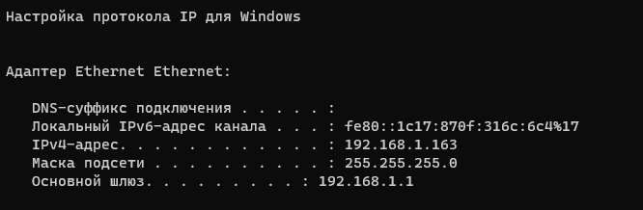
Рисунок 1: Определение параметров сетевого интерфейса с помощью ipconfig

2.1.2 Определение MAC-адреса сетевого интерфейса
При анализе кадров в Wireshark определяю MAC-адрес активного Ethernet-интерфейса компьютера. В заголовках Ethernet II компьютер обозначается как HuaweiTechno_07:c4:41, а полный физический адрес интерфейса имеет значение 00:f8:1c:07:c4:41. MAC-адрес шлюза 192.168.1.1 имеет значение c8:7f:54:78:b6:f2 и распознаётся Wireshark как устройство ASUSTek.
MAC-адрес Ethernet представляет собой 48-битное значение, состоящее из шести октетов. Для адреса компьютера
00:f8:1c:07:c4:41
первые 24 бита, то есть 00:f8:1c, являются идентификатором организации OUI и определяют производителя сетевого оборудования. Wireshark распознаёт данный префикс как Huawei Technologies. Оставшиеся 24 бита 07:c4:41 идентифицируют конкретный сетевой интерфейс в адресном пространстве производителя.
Тип MAC-адреса определяется по двум младшим битам первого октета. Первый октет адреса компьютера равен 00 в шестнадцатеричной системе или 00000000 в двоичной системе. Младший бит I/G равен 0, поэтому адрес является индивидуальным, то есть unicast. Следующий бит U/L также равен 0, поэтому адрес является глобально администрируемым и назначен производителем, а не сформирован локально операционной системой. Wireshark подтверждает это значениями IG bit: Individual address (unicast) и LG bit: Globally unique address (factory default) (см. рис. Рисунок 3).

2.2 Анализ кадров канального уровня в Wireshark

2.2.1 Проверка доступности шлюза по умолчанию
На компьютере установлен и запущен анализатор сетевого трафика Wireshark. Для захвата выбираю активный интерфейс Ethernet. Перед анализом трафика проверяю доступность определённого ранее шлюза 192.168.1.1 с помощью команды ping 192.168.1.1.
Отправлено четыре ICMP Echo Request и получено четыре ICMP Echo Reply. Потерь пакетов не наблюдается: отправлено 4, получено 4, потеряно 0, то есть потери составляют 0%. Время ответа составляет менее 1 мс, TTL полученных пакетов равен 64. Следовательно, шлюз доступен с компьютера и находится в непосредственно подключённой локальной сети (см. рис. Рисунок 2).
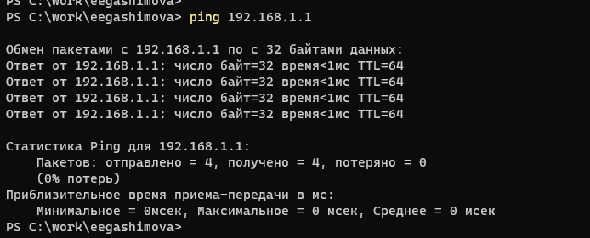
Рисунок 2: Проверка доступности шлюза по умолчанию

2.2.2 Анализ ICMP Echo Request
После завершения захвата устанавливаю в Wireshark фильтр отображения
arp or icmp
В списке остаются кадры протоколов ARP и ICMP, в том числе пакеты, созданные командой ping.
В качестве первого ICMP Echo Request анализирую кадр № 19. Его размер составляет 74 байта, или 592 бита. Кадр относится к формату Ethernet II. В поле EtherType содержится значение 0x0800, обозначающее передачу пакета IPv4.
MAC-адресом источника является адрес компьютера 00:f8:1c:07:c4:41, а MAC-адресом получателя — адрес шлюза c8:7f:54:78:b6:f2. Оба адреса являются индивидуальными и глобально администрируемыми, что видно по значениям IG и LG в Wireshark.
На сетевом уровне источник имеет IP-адрес 192.168.1.163, а получатель — 192.168.1.1. Поле IPv4 Protocol имеет значение ICMP (1). В заголовке ICMP указан тип Echo (ping) request (8) и код 0. Номер последовательности пакета равен 20, объём ICMP-данных составляет 32 байта. В Wireshark запрос связан с ответным кадром № 20 (см. рис. Рисунок 3).
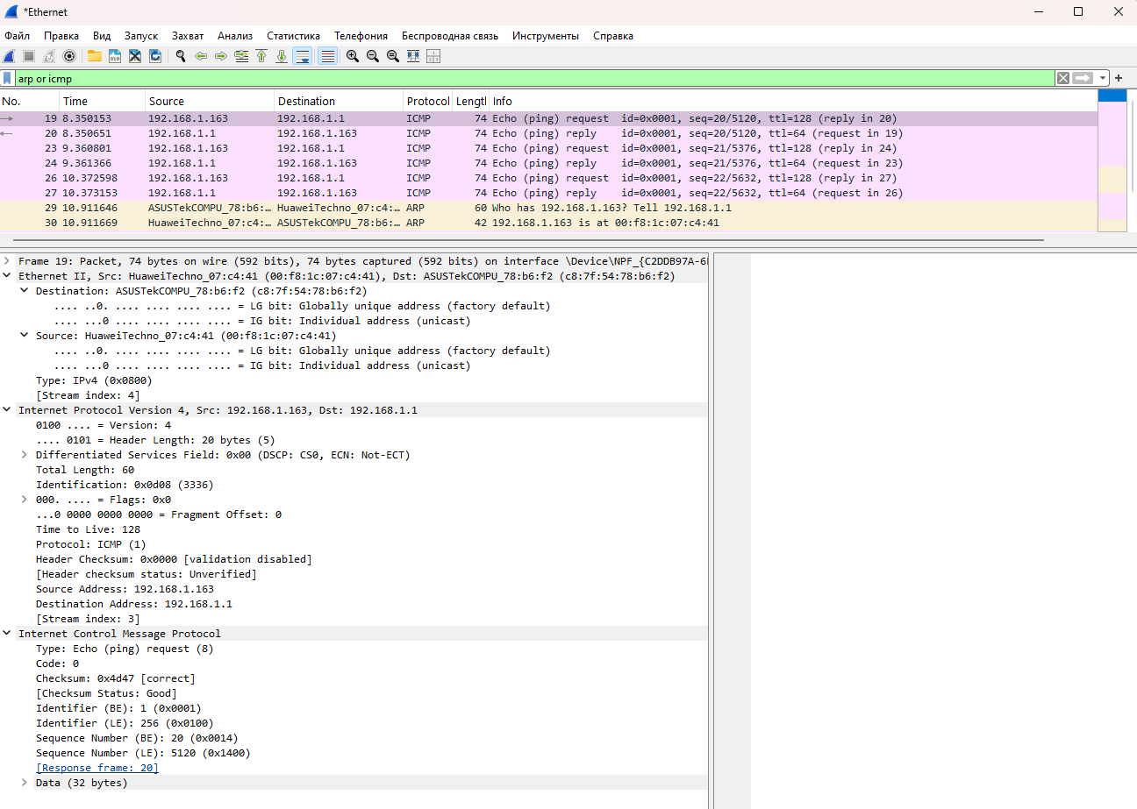
Рисунок 3: Анализ ICMP Echo Request в Wireshark

2.2.3 Анализ ICMP Echo Reply
Далее анализирую кадр № 20, являющийся ответом на предыдущий запрос. Размер кадра также равен 74 байта, используется формат Ethernet II, а EtherType 0x0800 указывает на IPv4.
Направление MAC-адресов относительно запроса изменилось. Источником теперь является шлюз c8:7f:54:78:b6:f2, а получателем — интерфейс компьютера 00:f8:1c:07:c4:41. Оба MAC-адреса по-прежнему являются индивидуальными глобально администрируемыми адресами.
На сетевом уровне исходным адресом является 192.168.1.1, а адресом назначения — 192.168.1.163. В ICMP используется тип Echo (ping) reply (0) с кодом 0. Номер последовательности равен 20, что позволяет сопоставить ответ с соответствующим Echo Request. Wireshark показывает Request frame: 19, а время между запросом и ответом составляет приблизительно 0,498 мс (см. рис. Рисунок 4).
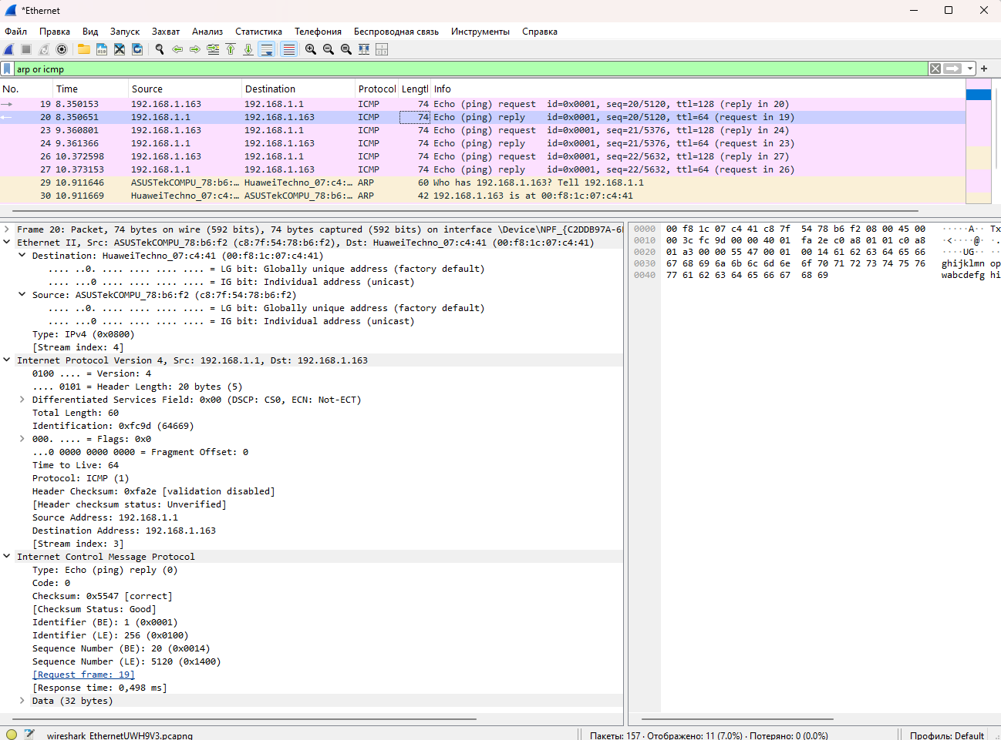
Рисунок 4: Анализ ICMP Echo Reply в Wireshark

2.2.4 Анализ ARP-запроса
В той же последовательности пакетов присутствует обмен протокола ARP. Анализирую кадр № 29 размером 60 байт. В заголовке Ethernet II указан тип ARP (0x0806).
Отправителем является шлюз: его MAC-адрес равен c8:7f:54:78:b6:f2, а IP-адрес — 192.168.1.1. Запрашивается аппаратный адрес узла с IP 192.168.1.163, то есть моего компьютера. В ARP-заголовке поле Opcode имеет значение request (1), аппаратный тип — Ethernet (1), тип сетевого протокола — IPv4 (0x0800), размер аппаратного адреса — 6 байт, а размер адреса протокола — 4 байта.
Поле Target MAC address внутри ARP-запроса заполнено значением 00:00:00:00:00:00, поскольку запрашивающая сторона определяет физический адрес для IP 192.168.1.163. При этом сам Ethernet-кадр направлен на MAC 00:f8:1c:07:c4:41. Это означает, что в данном случае наблюдается unicast ARP-запрос, который может использоваться для проверки или обновления уже известной записи ARP-кэша (см. рис. Рисунок 5).
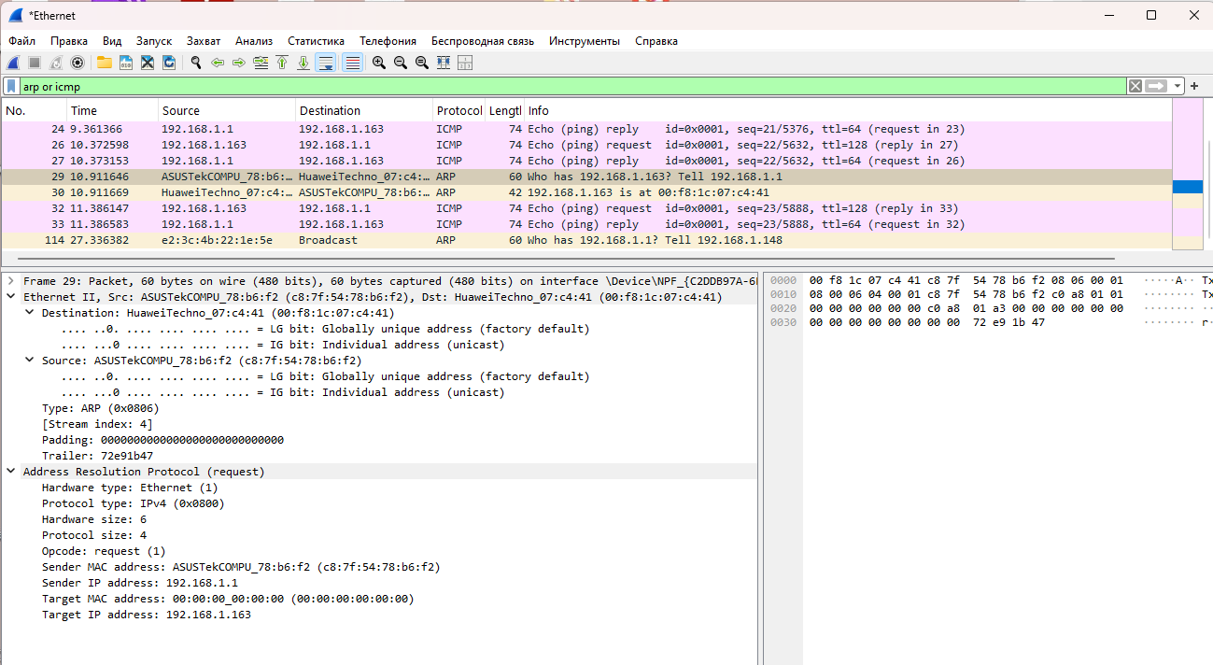
Рисунок 5: Анализ ARP-запроса в Wireshark

2.2.5 Анализ ARP-ответа
В кадре № 30 компьютер отправляет ARP Reply шлюзу. Размер захваченного кадра составляет 42 байта. В заголовке Ethernet II источником является компьютер 00:f8:1c:07:c4:41, а получателем — шлюз c8:7f:54:78:b6:f2.
В ARP-заголовке поле Opcode имеет значение reply (2). В ответе явно сообщается соответствие IP- и MAC-адресов: IP 192.168.1.163 соответствует MAC 00:f8:1c:07:c4:41. Получателем ответа является IP 192.168.1.1 с MAC c8:7f:54:78:b6:f2. На основании этого ответа маршрутизатор может создать или обновить запись в своей ARP-таблице (см. рис. Рисунок 6).
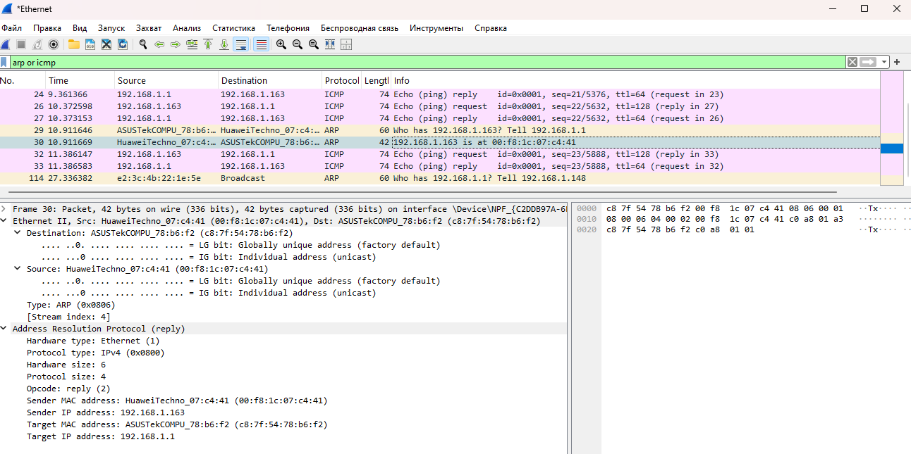
Рисунок 6: Анализ ARP-ответа в Wireshark

2.2.6 Анализ ICMP при обращении к внешнему узлу
Начинаю новый захват и выполняю команду ping ya.ru. DNS-разрешение имени возвращает для ya.ru адрес 77.88.44.242. Отправлено четыре запроса и получено четыре ответа, потерь нет. Среднее время ответа составляет приблизительно 4 мс, а TTL ответов равен 55 (см. рис. Рисунок 7).
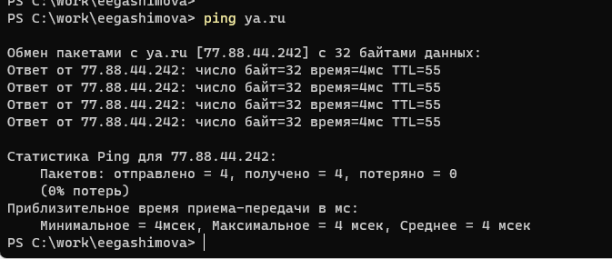
Рисунок 7: Проверка доступности внешнего узла ya.ru
В Wireshark анализирую первый Echo Request к адресу 77.88.44.242. Кадр № 25 имеет размер 74 байта. IP-адресом источника является 192.168.1.163, а IP-адресом назначения — 77.88.44.242. При этом на канальном уровне источником остаётся MAC компьютера 00:f8:1c:07:c4:41, а получателем является не MAC удалённого сервера, а MAC локального шлюза c8:7f:54:78:b6:f2 (см. рис. Рисунок 8).
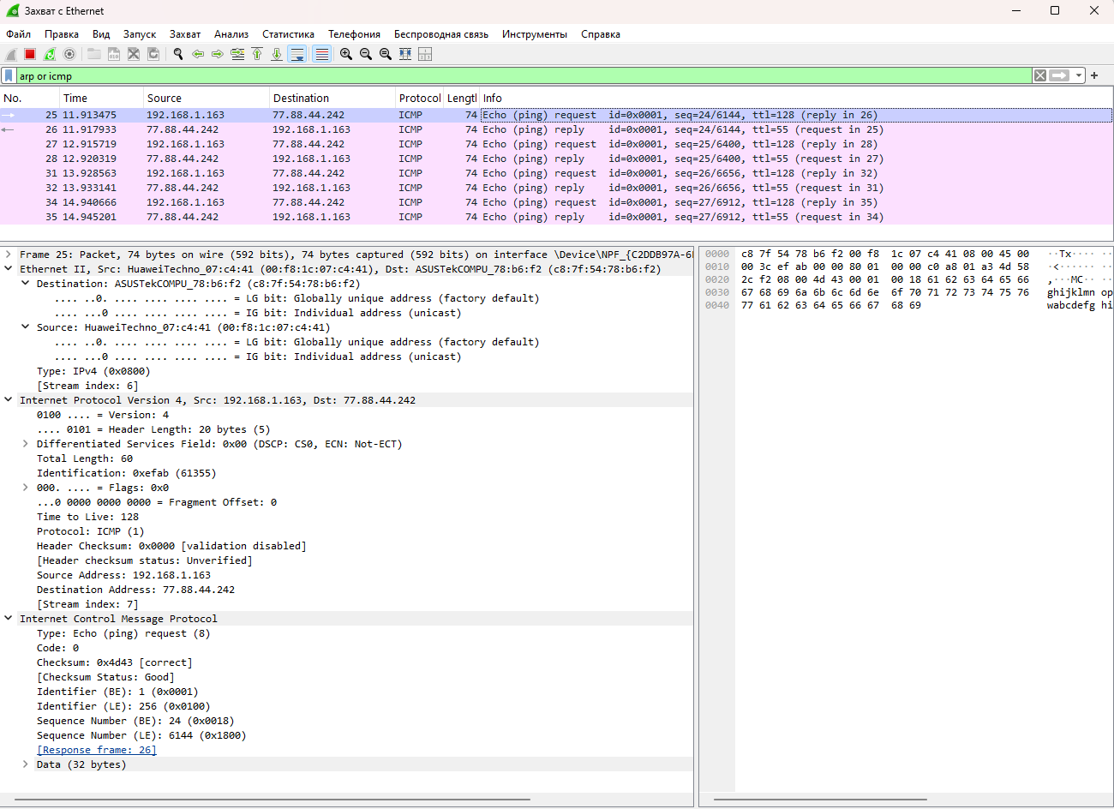
Рисунок 8: ICMP Echo Request к внешнему узлу
Данное различие между IP- и MAC-адресацией связано с тем, что MAC-адреса действуют только внутри текущего канального сегмента. Компьютер определяет, что адрес 77.88.44.242 не принадлежит подсети 192.168.1.0/24, поэтому передаёт Ethernet-кадр шлюзу 192.168.1.1. IP-пакет при этом по-прежнему содержит адрес конечного удалённого узла.
В ответном кадре № 26 IP-адресом источника является 77.88.44.242, а назначением — 192.168.1.163. На канальном уровне источником выступает локальный шлюз c8:7f:54:78:b6:f2, а получателем — компьютер 00:f8:1c:07:c4:41. Размер кадра составляет 74 байта. Wireshark связывает его с запросом № 25 и показывает время ответа приблизительно 4,458 мс (см. рис. Рисунок 9).
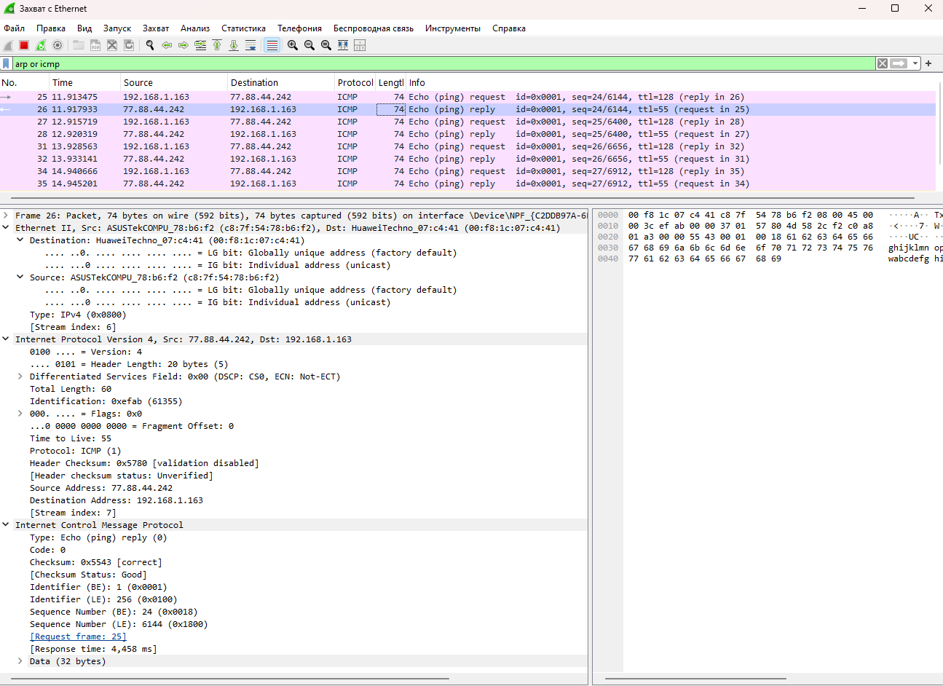
Рисунок 9: ICMP Echo Reply от внешнего узла
В захвате также присутствуют ARP-пакеты локального сегмента. Например, в кадре № 84 шлюз 192.168.1.1 с MAC c8:7f:54:78:b6:f2 запрашивает соответствие для IP 192.168.1.163. В списке дополнительно видны широковещательные ARP-запросы других узлов локальной сети, адресованные Broadcast. Это подтверждает, что ARP используется только в пределах локального канального сегмента и не выполняется непосредственно для удалённого адреса 77.88.44.242 (см. рис. Рисунок 10).
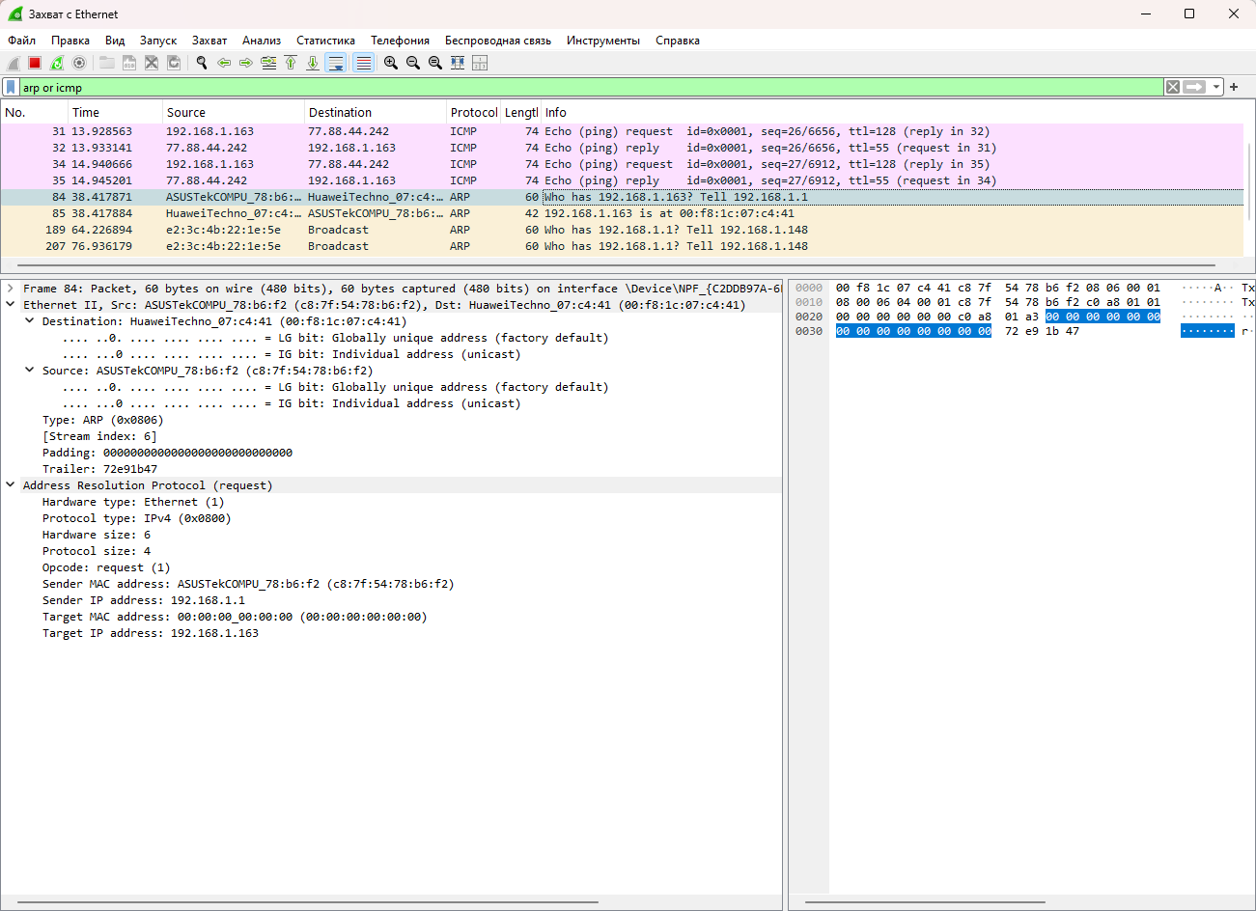
Рисунок 10: ARP-трафик при работе с внешним узлом

2.3 Анализ протоколов транспортного уровня в Wireshark

2.3.1 Анализ HTTP и TCP
Для анализа HTTP-трафика открываю в браузере сайт CERN http://info.cern.ch/ и устанавливаю в Wireshark фильтр
http
В списке пакетов присутствуют HTTP-запросы клиента 192.168.1.163 к серверу 188.184.67.127 и ответы сервера. Видны запросы GET /, GET /favicon.ico, GET /hypertext/WWW/TheProject.html, GET /hypertext/WWW/Status.html, а также ответы HTTP/1.1 200 OK, HTTP/1.1 404 Not Found и другие.
В кадре № 544 компьютер отправляет запрос
GET /hypertext/WWW/TheProject.html HTTP/1.1
на сервер 188.184.67.127. Размер кадра составляет 557 байт. HTTP передаётся поверх TCP. Клиент использует временный исходный TCP-порт 65340, а сервер — стандартный HTTP-порт 80. В сегменте установлены флаги PSH, ACK, относительный номер последовательности равен 1, номер подтверждения — 1, длина TCP-полезной нагрузки составляет 503 байта. Флаг ACK означает подтверждение ранее установившегося соединения, а PSH указывает на необходимость передать содержащиеся данные приложению без излишней задержки (см. рис. Рисунок 11).
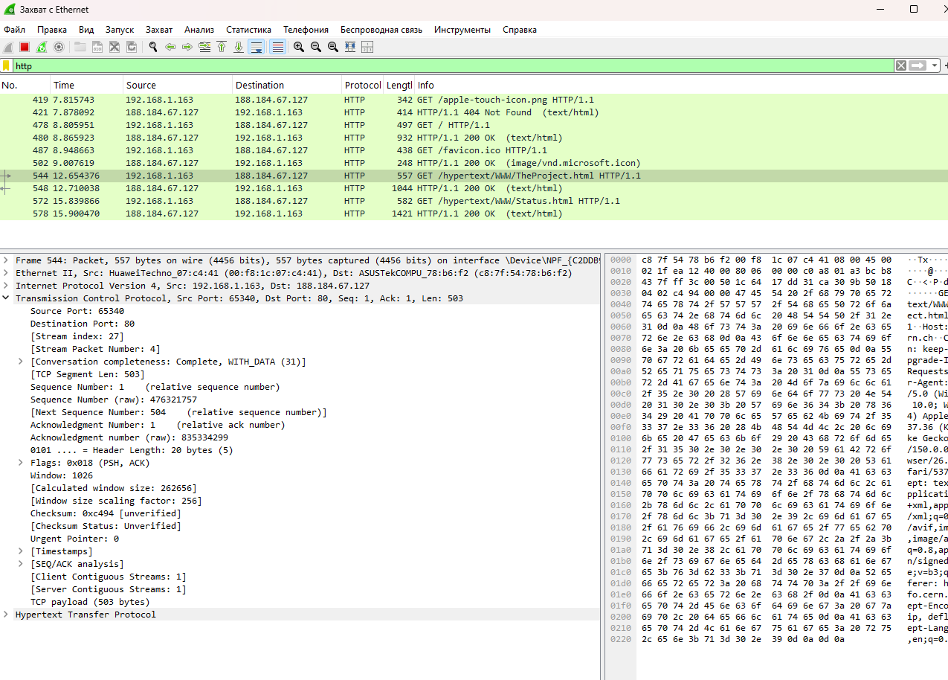
Рисунок 11: Анализ HTTP-запроса и заголовка TCP
Ответ сервера виден, например, в кадре № 548. Сервер 188.184.67.127 передаёт данные с TCP-порта 80 на клиентский порт 65340. Размер кадра равен 1044 байта, длина TCP-полезной нагрузки составляет 990 байт. Установлены флаги PSH, ACK, относительный Sequence Number равен 1461, а Acknowledgment Number — 504.
На прикладном уровне Wireshark определяет ответ HTTP/1.1 200 OK с содержимым типа text/html. Также видно, что HTTP-данные могут быть разбиты на несколько TCP-сегментов, после чего Wireshark выполняет их повторную сборку. В данном случае отображается Reassembled TCP Segments, а затем восстановленный HTTP-документ (см. рис. Рисунок 12).
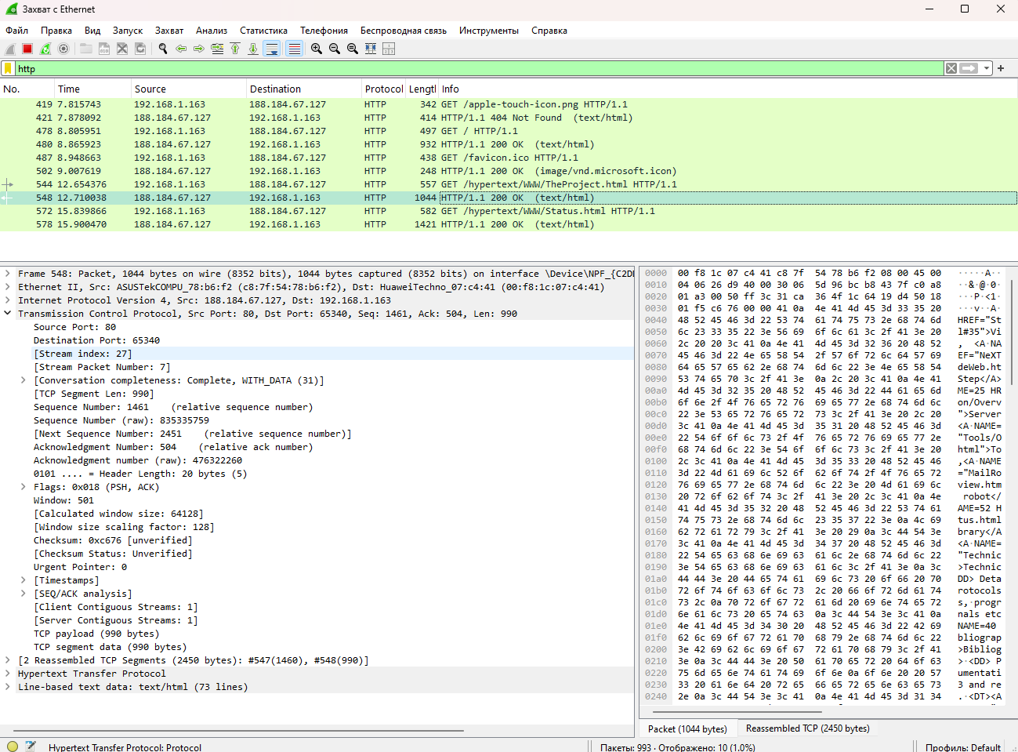
Рисунок 12: Анализ HTTP-ответа и передачи данных по TCP

2.3.2 Анализ DNS и UDP
Далее применяю фильтр
dns
Перед установлением HTTP-соединения компьютер должен определить IP-адрес имени info.cern.ch. В списке пакетов видны DNS-запросы типов A и HTTPS, направленные с адреса 192.168.1.163 на DNS-сервер 192.168.1.1.
В кадре № 57 анализируется DNS-запрос типа HTTPS для имени info.cern.ch. DNS в данном случае передаётся поверх UDP. Клиент использует исходный порт 57185, а порт назначения равен стандартному DNS-порту 53. Длина UDP-дейтаграммы составляет 38 байт, из которых 30 байт приходится на полезную нагрузку. DNS Transaction ID имеет значение 0xaf1b. В запросе установлен флаг Standard query, содержится один вопрос и отсутствуют записи Answer, Authority и Additional (см. рис. Рисунок 13).
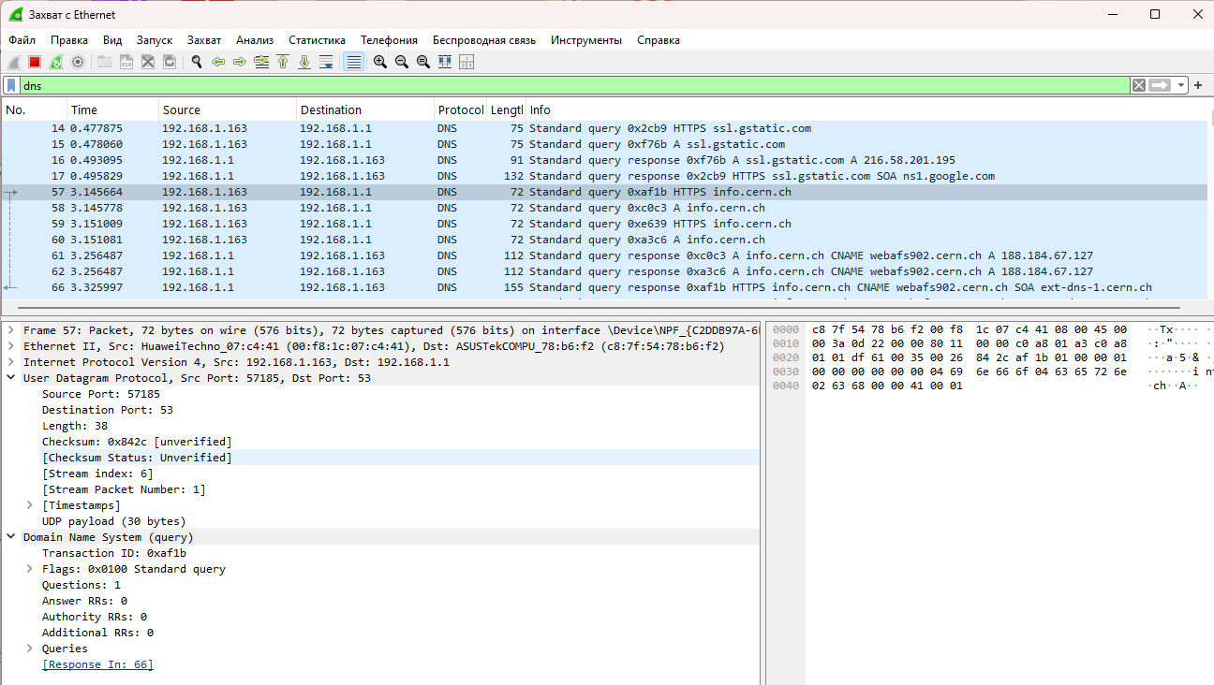
Рисунок 13: Анализ DNS-запроса поверх UDP
В ответном кадре № 66 направление передачи меняется. DNS-сервер 192.168.1.1 отправляет пакет с исходного UDP-порта 53 на клиентский порт 57185. Длина UDP-дейтаграммы составляет 121 байт, а полезной нагрузки — 113 байт. Transaction ID остаётся 0xaf1b, благодаря чему клиент и Wireshark могут сопоставить ответ с запросом № 57. В заголовке DNS установлен признак Standard query response, No error.
В списке пакетов также видны запросы типа A для info.cern.ch. В ответах DNS имя info.cern.ch связано через CNAME с webafs902.cern.ch, которому соответствует IPv4-адрес 188.184.67.127. Именно этот адрес затем используется компьютером для установления HTTP-соединения с сервером CERN (см. рис. Рисунок 14).
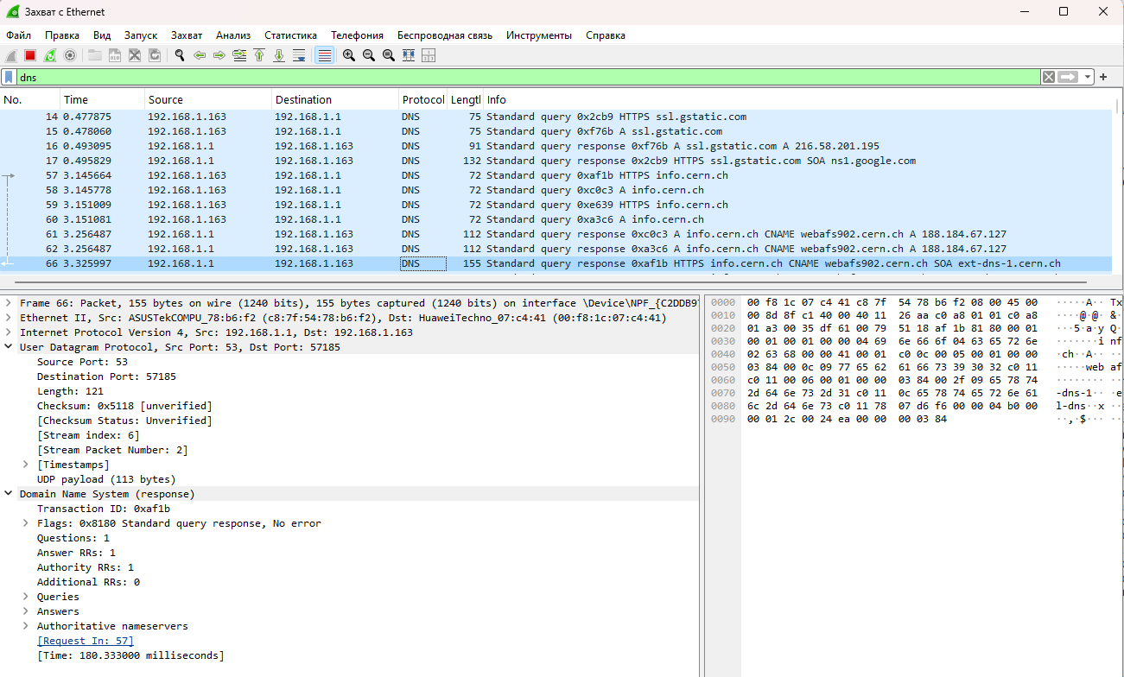
Рисунок 14: Анализ DNS-ответа поверх UDP

2.3.3 Анализ QUIC
Для исследования трафика QUIC применяю фильтр
quic
В захвате присутствует обмен между компьютером 192.168.1.163 и удалённым сервером 216.58.201.195. В отличие от HTTP поверх TCP, QUIC работает поверх UDP и реализует собственные механизмы установления соединения, надёжной доставки, управления потоками и криптографической защиты.
В кадре № 18 компьютер отправляет QUIC Initial на адрес 216.58.201.195. Размер всего кадра равен 1292 байта. На транспортном уровне используется UDP: исходный порт клиента 56421, порт назначения 443, длина UDP-дейтаграммы составляет 1258 байт, а полезная нагрузка UDP — 1250 байт.
В заголовке QUIC используется Long Header, Packet Type имеет значение Initial (0), версия протокола — 1. Destination Connection ID равен 62221a64ca892a3e. Номер пакета равен 1. В составе QUIC Initial Wireshark отображает фреймы CRYPTO, PING и PADDING. Поля CRYPTO содержат данные, необходимые для криптографического согласования параметров соединения, а PADDING используется в том числе для доведения Initial-пакета до требуемого минимального размера (см. рис. Рисунок 15).
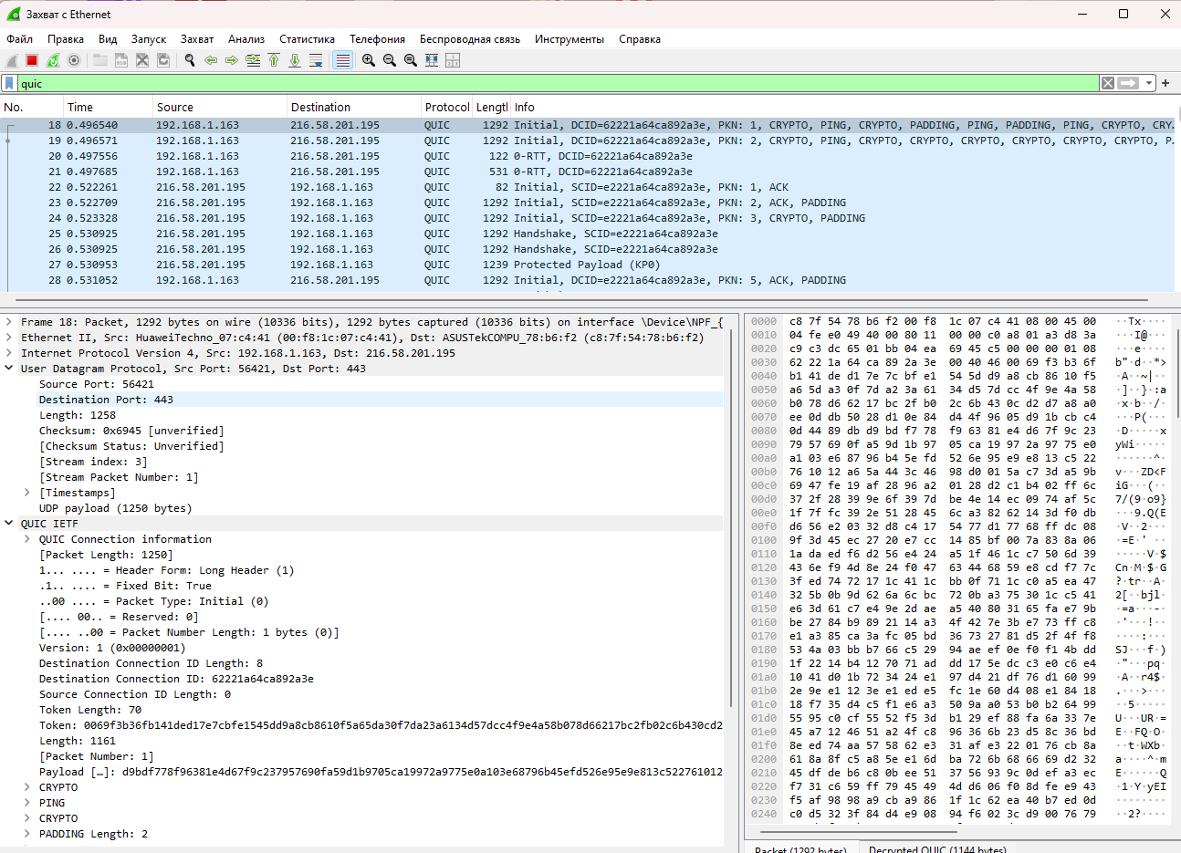
Рисунок 15: Анализ начального пакета QUIC
В дальнейшем в захвате видны пакеты 0-RTT, Initial, Handshake и Protected Payload. Например, кадр № 21 также передаётся от 192.168.1.163 к 216.58.201.195 через UDP-порты 56421 → 443, имеет размер 531 байт, а QUIC-пакет имеет тип 0-RTT.
Механизм 0-RTT позволяет клиенту при наличии ранее полученной криптографической информации передавать прикладные данные ещё до полного завершения нового handshake. После этого сервер отправляет Initial и Handshake-пакеты, а дальнейшие данные передаются в зашифрованном виде. В Wireshark присутствует сообщение Failed to create decryption context: Secrets are not available, следовательно, без соответствующих ключей содержимое части зашифрованного QUIC-трафика расшифровать невозможно (см. рис. Рисунок 16).
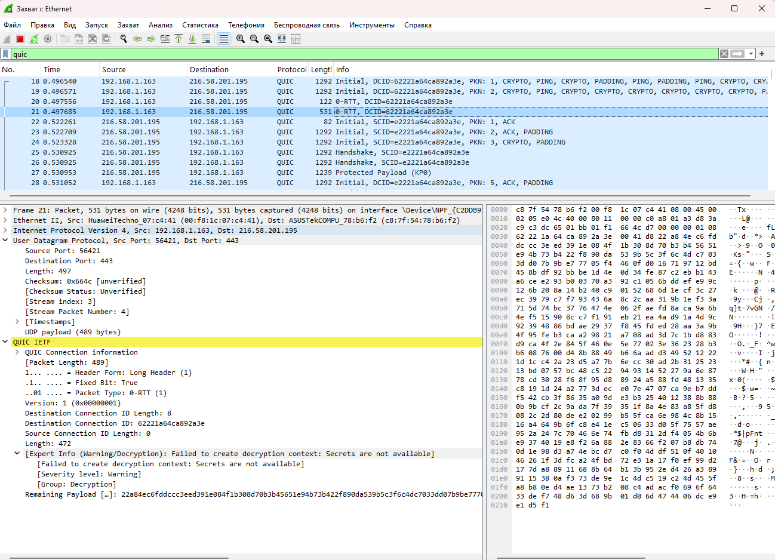
Рисунок 16: Анализ пакетов 0-RTT и последующего обмена QUIC

2.4 Анализ handshake протокола TCP в Wireshark

2.4.1 Трёхэтапное установление TCP-соединения
Для анализа TCP handshake использую соединение с HTTP-сервером CERN 188.184.67.127 на порту 80. В захвате Wireshark отчётливо видна последовательность SYN, SYN/ACK и ACK.
Первым этапом является кадр № 14. Компьютер 192.168.1.163 инициирует соединение с 188.184.67.127 и отправляет сегмент
51602 → 80 [SYN] Seq=0 Win=64240 Len=0
Клиент использует временный порт 51602, сервер — порт 80. Флаг SYN установлен, Sequence Number в относительном представлении Wireshark равен 0, Acknowledgment Number также равен 0, поскольку клиент ещё не подтверждает данные сервера. Длина полезной нагрузки равна 0. В параметрах SYN передаются MSS=1460, WS=256 и разрешение SACK_PERM.
На втором этапе сервер отвечает кадром № 16:
80 → 51602 [SYN, ACK] Seq=0 Ack=1 Win=64240 Len=0
Сервер одновременно устанавливает собственный SYN и подтверждает SYN клиента. Значение Ack=1 связано с тем, что флаг SYN занимает одну позицию в пространстве номеров последовательности. Сервер также передаёт свои TCP-параметры, в частности MSS=1460, SACK_PERM и масштаб окна WS=128.
На третьем этапе компьютер отправляет кадр № 17:
51602 → 80 [ACK] Seq=1 Ack=1 Win=262656 Len=0
SYN уже не установлен, используется только ACK. Клиент подтверждает SYN сервера значением Ack=1. После этой операции TCP-соединение считается установленным и может использоваться для передачи прикладных данных. Следующим кадром в этом потоке уже передаётся HTTP-запрос GET /hypertext/WWW/Status.html HTTP/1.1.
Одновременно браузер устанавливает ещё одно параллельное TCP-соединение с портом клиента 50646. Для него аналогичная последовательность представлена кадрами № 15, 19 и 20. Создание нескольких TCP-соединений позволяет браузеру параллельно получать различные ресурсы HTTP (см. рис. Рисунок 17).
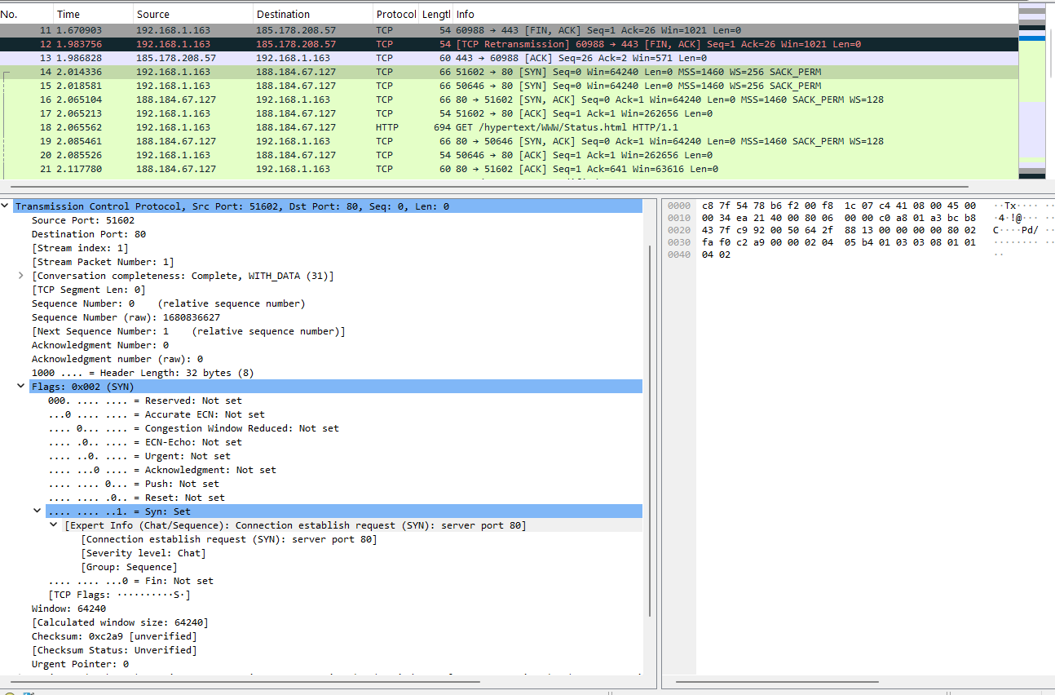
Рисунок 17: Анализ трёхэтапного TCP handshake

2.4.2 Анализ графика потока TCP
В меню Wireshark Статистика → График потока открываю графическое представление обмена пакетами. На диаграмме каждому сетевому узлу соответствует отдельная вертикальная линия, а стрелками показано направление сегментов между ними.
Для соединения 192.168.1.163:51602 → 188.184.67.127:80 сначала отображается SYN от клиента к серверу. В обратном направлении следует SYN/ACK, после чего клиент передаёт ACK. Данная последовательность полностью соответствует трёхэтапному механизму TCP handshake.
После установки соединения на графике появляется HTTP-запрос GET /hypertext/WWW/Status.html HTTP/1.1. Сервер подтверждает полученные TCP-данные и передаёт HTTP-ответ HTTP/1.1 304 Not Modified. Далее на графике виден обмен сегментами с флагами FIN, ACK, используемыми для корректного завершения TCP-соединения.
На графике также отображается второе HTTP-соединение с исходным портом 50646, а кроме него — другие сетевые потоки, в частности соединения с портом 443. Они относятся к параллельному сетевому трафику компьютера и не изменяют рассматриваемую последовательность установки HTTP-соединения с сервером CERN (см. рис. Рисунок 18).
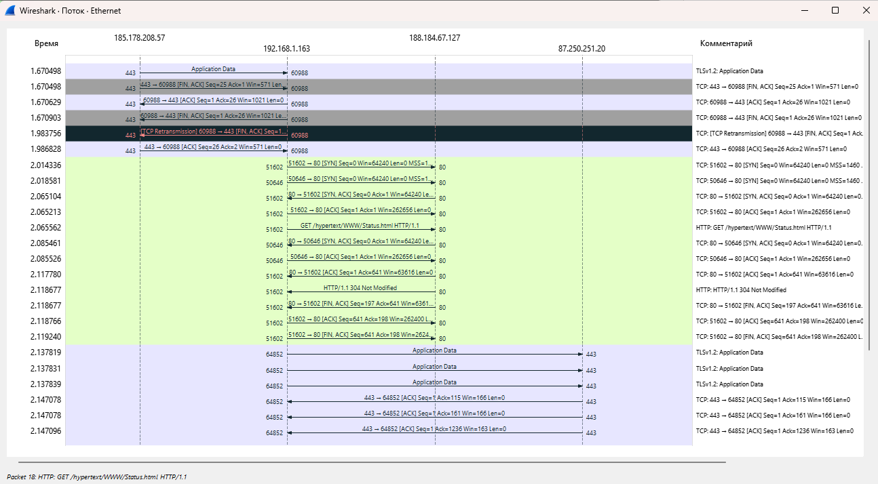
Рисунок 18: График потока TCP-соединений в Wireshark

3. Вывод
В ходе лабораторной работы исследованы принципы MAC-адресации и структура Ethernet-кадров. Для активного интерфейса компьютера определён MAC-адрес 00:f8:1c:07:c4:41, являющийся индивидуальным и глобально администрируемым. MAC-адрес шлюза равен c8:7f:54:78:b6:f2. На примере ICMP установлено, что при взаимодействии с узлом локальной сети Ethernet-кадр передаётся непосредственно его MAC-адресу, а при взаимодействии с удалённым узлом в качестве MAC-адреса назначения используется адрес шлюза по умолчанию.
С помощью Wireshark исследована работа ARP, ICMP, HTTP, DNS, TCP, UDP и QUIC. ARP обеспечивает установление соответствия между IPv4- и MAC-адресами внутри локального сегмента, ICMP используется для проверки сетевой доступности, HTTP в рассмотренном случае работает поверх TCP, а DNS и QUIC используют UDP. Для TCP исследован трёхэтапный handshake SYN → SYN/ACK → ACK и изменение номеров Sequence и Acknowledgment при установлении соединения. График потока Wireshark позволил наглядно проследить установление TCP-соединения, передачу HTTP-данных и последующее завершение соединения.

